**おおさかＱネット「地元パビリオン出展」に関するアンケート　分析結果概要**

■実施期間　　令和２年７月１７日（金）から７月２１日（火）

■サンプル数　大阪府在住の18～90歳までの男女、各世代（18～29歳、30代、40代、50代、60代以上）200サンプル（男女均等割）、計1,000サンプル



|  |
| --- |
| **１．調査目的**  2025年4月13日から同年10月13日にかけて2025年日本国際博覧会（大阪・関西万博）が「いのち輝く未来社会のデザイン」というテーマで開催される。また、大阪・関西万博で大阪府市は、地元としてパビリオンの出展を計画している。地元パビリオンの出展参加テーマは「REBORN（リボーン）」であり、「人の生まれ変わり」や「新たな一歩を踏み出す」という意味が込められている。  そうした中、大阪府民における地元パビリオンへのニーズや期待を把握し、今後のパビリオン出展計画の方向性を検討するにあたり、本調査を実施する。  **２．調査（検証）項目**  仮説１ 「いのち」や「健康」の中でも、高齢層は若年層と比べて、再生医療や認知症の予防・治療への関心が高い。  仮説２　若年層は他の年齢層と比べて、音楽への関心が高く、高齢層は他の年齢層と比べて、日本の伝統芸能への関心が高い。  仮説３ 若年層や中間層は、高齢層と比べて、自分のアバター（分身）をつくって新たな活動をすることへの関心が高い。  **３．調査結果**  仮説１　・再生医療については、60代以上の方が、50代と比べて、興味・関心がある割合が高かった。  　　　　・認知症の予防については、60代以上の方が、他の年代と比べて、興味・関心がある割合が高かった。  仮説２　・18～29歳の方が、50代以上と比べて、音楽に興味・関心がある割合が高かった。また、30代の方が、40代以上と比べて、音楽に興味・関心がある割合が高かった。  　　　　・性別及び年代では、日本の伝統芸能への興味・関心について、統計的な有意差は見られなかった。  仮説３　・18～29歳の方が、50代以上と比べて、仮想空間でアバターを使ってできることに興味・関心がある割合が高かった。また、30代の方が、40代以上と比べて、仮想空間でアバターを使ってできることに興味・関心がある割合が高かった。 |

（注）

１．「おおさかＱネット」の回答者は、民間調査会社のインターネットユーザーであり、回答者の構成は無作為抽出サンプルのように「府民全体の縮図」ではない。そのため、アンケート調査の「単純集計（参考）」は、無作為抽出による世論調査のように「調査時点での府民全体の状況」を示すものではなく、あくまで本アンケートの回答者の回答状況にとどまる。

２．割合を百分率で表示する場合は、小数点第２位を四捨五入した。四捨五入の結果、個々の比率の合計と全体を示す数値とが一致しないことがある。

３．図表中の表記の語句は、短縮・簡略化している場合がある。

４．図表中の上段の数値は人数(ｎ)、下段の数値は割合(％)を示す。

５．図表下にカイ２乗検定の値（ｐ値）を記載しているものは、信頼度５％水準で統計上の有意差がみられたもの。複数回答のクロス集計については、カイ２乗検定を行っていない。

**１．（参考）大阪・関西万博と地元パビリオンについて**

大阪・関西万博や地元パビリオンについての認知度や興味・関心について調査し、性別・年代により差があるか分析した。

**1-1　大阪・関西万博開催の認知度**

* 全体では、2025年に大阪・関西万博が開催されることの認知度は、86.2％だった。
* 性別では、男性の方が、女性と比べて、2025年に大阪・関西万博が開催されることを知っている割合が高かった。
* 年代では、60代以上の方が、50代以下と比べて、知っていると回答した割合が高かった。（図表1-1）

**【図表1-1】**





**1-2　大阪・関西万博への興味・関心**

　1-1で2025年に大阪・関西万博が開催されることを「知っている」と回答した人に、大阪・関西万博への興味・関心があるか質問した。

* 全体では、70.9％が大阪・関西万博に興味・関心があると回答した。
* 性別では、大阪・関西万博への興味・関心に、統計的な有意差は見られなかった。
* 年代では、18～29歳の方が、50代以上と比べて、興味・関心があると回答した割合が高かった。また、30代の方が、40代以上と比べて、興味・関心があると回答した割合が高かった。（図表1-2）

**【図表1-2】**





**1-3　大阪・関西万博での地元パビリオン出展の認知度**

　1-1で2025年に大阪・関西万博が開催されることを「知っている」と回答した人に、地元大阪としてパビリオンの出展を検討していることを知っているか質問した。

* 全体では、36.3％が地元パビリオンの出展を検討していることを知っていると回答した。
* 性別では、男性の方が、女性と比べて、知っていると回答した割合が高かった。
* 年代では、18～29歳の方が、30代から50代と比べて、知っていると回答した割合が高かった。また、60代以上の方が、50代と比べて、知っていると回答した割合が高かった。（図表1-3）

**【図表1-3】**





**1-4　大阪・関西万博での地元パビリオン出展の認知度**

　1-3で地元大阪としてパビリオンの出展を検討していることを「知っている」と回答した人に、地元大阪のパビリオンに興味・関心があるか質問した。

* 全体では、83.1％が地元パビリオンに興味・関心があると回答した。
* 性別では、地元パビリオンへの興味・関心に、統計的な有意差は見られなかった。
* 年代では、30代、40代の方が、60代以上と比べて、知っていると回答した割合が高かった。（図表1-4）

**【図表1-4】**





**２．「いのち」「健康」についての興味・関心**

「いのち」や「健康」に関する事柄への興味・関心について調査し、性別や年代により差があるか分析した。

なお、分析にあたり、それぞれの事柄について、「自分自身のこととして興味・関心がある」「家族や親戚のこととして興味・関心がある」「自分や家族以外のこととして興味・関心がある」のいずれかの回答をした人を【興味・関心がある】、「この事項には興味・関心がない」と回答した人を【興味・関心がない】とした。

**2-1　再生医療（生体組織・臓器・機能の再生）**

|  |  |  |
| --- | --- | --- |
| **【興味・関心がある】の割合（全体）** | | 72.2％ |
| **性別による差** | 統計的な有意差は見られなかった。 | |
| **年代による差** | 60代以上の方が、50代と比べて、【興味・関心がある】と回答した割合が高かった。 | |

**【図表2-1】**



**2-2　認知症の予防・治療**

|  |  |  |
| --- | --- | --- |
| **【興味・関心がある】の割合（全体）** | | 79.4％ |
| **性別による差** | 統計的な有意差は見られなかった。 | |
| **年代による差** | 60代以上の方が、他の年代と比べて、【興味・関心がある】と回答した割合が高かった。 | |

**【図表2-2】**





**2-3** **AI（人工知能）による病気の早期発見や診断**

|  |  |  |
| --- | --- | --- |
| **【興味・関心がある】の割合（全体）** | | 75.4％ |
| **性別による差** | 統計的な有意差は見られなかった。 | |
| **年代による差** | 60代以上の方が、40代や50代と比べて、【興味・関心がある】と回答した割合が高かった。 | |

**【図表2-3】**





**2-4　アンチエイジング（老化防止）や若返り**

|  |  |  |
| --- | --- | --- |
| **【興味・関心がある】の割合（全体）** | | 75.9％ |
| **性別による差** | 女性の方が、男性と比べて、【興味・関心がある】と回答した割合が高かった。 | |
| **年代による差** | 統計的な有意差は見られなかった。 | |

**【図表2-4】**





**2-5　子どもの発達・成長**

|  |  |  |
| --- | --- | --- |
| **【興味・関心がある】の割合（全体）** | | 64.5％ |
| **性別による差** | 統計的な有意差は見られなかった。 | |
| **年代による差** | 18～29歳や30代の方が、40代や50代と比べて、【興味・関心がある】と回答した割合が高かった。 | |

**【図表2-5】**





**2-6　介護技術・介護ロボット**

|  |  |  |
| --- | --- | --- |
| **【興味・関心がある】の割合（全体）** | | 71.7％ |
| **性別による差** | 統計的な有意差は見られなかった。 | |
| **年代による差** | 60代以上の方が、40代以下と比べて、【興味・関心がある】と回答した割合が高い。 | |

**【図表2-6】**





**2-7　障がい者の支援・治療**

|  |  |  |
| --- | --- | --- |
| **【興味・関心がある】の割合（全体）** | | 64.4％ |
| **性別による差** | 統計的な有意差は見られなかった。 | |
| **年代による差** | 60代以上の方が、他の年代と比べて、【興味・関心がある】と回答した割合が高かった。 | |

**【図表2-7】**





**2-8　健康食や食事療法**

|  |  |  |
| --- | --- | --- |
| **【興味・関心がある】の割合（全体）** | | 76.4％ |
| **性別による差** | 女性の方が、男性と比べて、【興味・関心がある】と回答した割合が高かった。 | |
| **年代による差** | 統計的な有意差は見られなかった。 | |

**【図表2-8】**





**３．イベント・催事の内容への興味・関心**

イベント・催事の内容への興味・関心について調査し、性別・年代による差があるか分析した。

なお、分析にあたり、仮説の内容である「音楽」及び「日本の伝統芸能」については、それぞれ、選択した人を【興味・関心がある】、選択しなかった人を【興味・関心がない】とした。

**3-1　（参考）イベント・催事の内容への興味・関心（単純集計）**

* イベント・催事の内容で興味・関心がある内容として、「音楽（59.1％）」の割合が最も高く、「プロジェクションマッピング（30.1％）」、「演劇・舞台芸能（25.3％）」と続いた。（図表3-1）

**【図表3-1】**



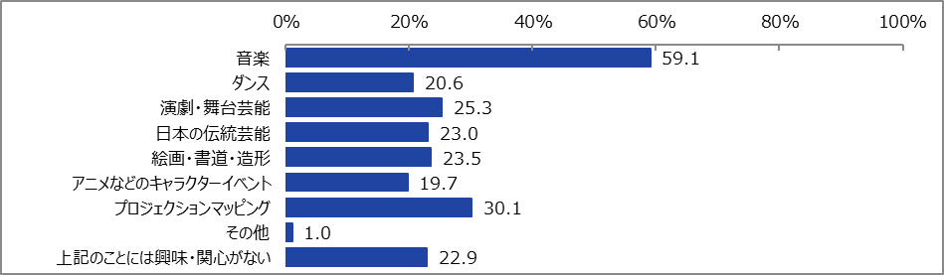

**3-2　（参考）イベント・催事の内容への興味・関心（性別・年代によるクロス集計）**

**【図表3-2】**



（　性別によるクロス集計　）



（　年代によるクロス集計　）

**3-3　音楽への興味・関心**

* 女性の方が、男性と比べて、音楽への【興味・関心がある】と回答した割合が高かった。
* 18～29歳の方が、50代以上と比べて、音楽への【興味・関心がある】と回答した割合が高かった。また、30代の方が、40代以上と比べて、音楽への【興味・関心がある】と回答した割合が高かった。（図表3-3）

**【図表3-3】**





**3-4　日本の伝統芸能への興味・関心**

* 性別及び年代では、日本の伝統芸能への興味・関心について、統計的な有意差は見られなかった。（図表3-4）

**【図表3-4】**





**４．仮想空間でアバターを使ってできることへの興味・関心**

仮想空間でアバターを使ってできることへの興味・関心について調査し、性別・年代による差があるか分析した。

ここでは、アバター（分身）を「ネットワーク上の仮想空間で自分自身をキャラクター化したもの」と定義し質問した。

なお、分析にあたり、「言葉の壁を越えて世界中の人々と対話する」、「自分の好きな有名人のアバター（分身）と共演する（一緒に歌う・踊るなど）」、「自分の好きなアスリートのアバター（分身）とスポーツ対戦する」、「自分のアバター（分身）で新たな活動をする」、「一流講師のアバター（料理人、着付け師など）から技術を学ぶ」、「その他」のいずれかの回答をした人を【興味・関心がある】、「自分自身のアバター（分身）を使うことには興味・関心がない」と回答した人を【興味・関心がない】とした。

**4-1　（参考）仮想空間でアバターを使ってできることへの興味・関心（単純集計）**

* 仮想空間でアバターを使ってできることで興味・関心がある内容として、「言葉の壁を越えて世界中の人々と対話する（42.1％）」の割合が最も高く、「自分のアバター（分身）で新たな活動をする（29.7％）」、「自分の好きな有名人のアバター（分身）と共演する（一緒に歌う・踊るなど）（23.5％）」と続いた。
* 「自分自身のアバター（分身）を使うことには興味・関心がない」は全体で37.4％だった。（図表4-1）

**【図表4-1】**

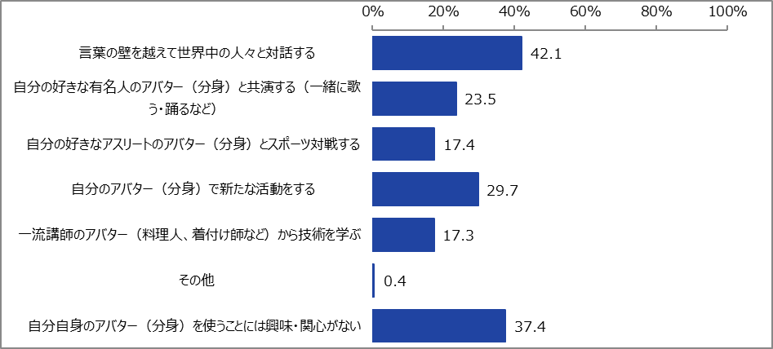

**4-2　（参考）仮想空間でアバターを使ってできることへの興味・関心**

**（性別・年代によるクロス集計）**

**【図表4-2】**



（　性別によるクロス集計　）



（　年代によるクロス集計　）



**4-3　仮想空間でアバターを使ってできることへの興味・関心**

* 性別では、仮想空間でアバターを使ってできることへの興味・関心に、統計的な有意差は見られなかった。
* 年代では、18～29歳の方が、50代以上と比べて、仮想空間でアバターを使ってできることへの【興味・関心がある】と回答した割合が高かった。また、30代の方が、40代以上と比べて、仮想空間でアバターを使ってできることへの【興味・関心がある】と回答した割合が高かった。（図表4-3）

**【図表4-3】**



